ICS 07.040
CCS L 70
DB11
北京市地方标准
DB11/T XXXX—XXXX

备案公告地名数据交换技术要求
Technical requirements for data exchange of geographical names filing and announcement
（本稿完成时间：2025年11月6日）

XXXX — XX — XX发布
XXXX — XX — XX实施

北京市市场监督管理局发布

目 次

前 言 II
1 范围 1
2 规范性引用文件 1
3 术语和定义 1
4 时空基准 2
5 地名类别 2
6 数据内容与结构 5
6.1 备案数据 5
6.1.1 属性数据 5
6.1.2 备案文件 5
6.1.3 图像数据 5
6.2 公告数据 6
7 数据交换要求 6
7.1 备案文件目录结构及命名方式 6
7.2 数据文件格式及命名方式 6
7.2.1 属性数据 6
7.2.2 备案文件 7
7.2.3 图像数据 7
7.3 交换方式 7
7.3.1在线传输 7
7.3.2离线传输 7
7.3.3数据安全 7
8 数据质量要求 7
8.1 规范性 7
8.2 完整性 8
8.3 准确性 8
8.3.1 属性正确性 8
8.3.2 位置准确性 8
8.3.3 图像准确性 8
8.4 逻辑性 8
附录A （规范性）地名备案数据内容与结构 9
附录B （资料性）备案文件示例 11
B.1 备案报告模板 ........................................................................................................11
B.2 地名命名、更名批复文件示例............................................................................................................12
B.3 地名命名、更名申请书示例...............................................................................................................13
附录C （规范性）地名公告数据内容与结构 14
附录D （规范性）地名属性信息示例 15
参考文献 16

前 言
本文件按照GB/T 1.1—2020《标准化工作导则 第1部分： 标准化文件的结构和起草规则》的规定起草。
本文件由北京市规划和自然资源委员会提出并归口。
本文件由北京市规划和自然资源委员会组织实施。
本文件起草单位：。
本文件主要起草人：。
备案公告地名数据交换技术要求

范围
本文件规定了地名备案公告数据交换的时空基准、地名类别、数据内容与结构、数据交换要求及数据质量。
本文件适用于北京市地名批准机关向地名行政主管部门报送备案公告过程的数据交换与共享应用。

规范性引用文件
下列文件中的内容通过文中的规范性引用而构成本文件必不可少的条款。其中，注日期的引用文件，仅该日期对应的版本适用于本文件；不注日期的引用文件，其最新版本（包括所有的修改单）适用于本文件。
GB/T 38210—2019 地名 术语
GB/T 18521—2001 地名分类与类别代码编制规则
GB/T 38207—2019 中国地理实体通名 汉语拼音字母拼写规则

术语和定义
下列术语和定义适用于本文件。
3.1
地名 geographical names
对各个地理实体赋予的专有名称。
[来源：GB/T 38210—2019，2.1]
3.2
地名信息 information of geographical names
反映地名及其空间和属性的文字、数字、图像、声音等的总称。
[来源：GB/T 38210—2019，2.4，有修改]
3.3
地名数据 data of geographical names
地名信息的数字化、信息化的数据。
[来源：GB/T 38210—2019，10.1]
3.4
地名备案 filing of geographical names
向地方、国家或国际地名主管机构报告地名存案以备查考。
[来源：GB/T 38210—2019，11.11]
3.5
地名公告 announcement of geographical names
将备案审核通过的标准地名公开发布。

3.6
地名批准机关 the authority approving place names
负责本机关职责范围内地名管理工作的部门。
3.7
地名行政主管部门 the administrative department for place names
负责本行政区域地名统一监督管理工作的部门。

时空基准
地名备案公告数据的时空基准应符合以下要求：
- 时间基准应采用公元纪年和北京时间；
- 坐标基准应采用2000国家大地坐标系。

地名类别
按照GB/T 18521—2001的地名类别和类别代码，结合北京市地名管理实际情况，地名备案公告类别见表1。
表1 地名备案公告类别
大类名称 | 小类名称 | 类别代码 | 说明 | 示例
（一）自然地理实体 | 河流 | 12100 | 包括河谷（峡谷）、河湾等 | 永定河、京西大峡谷、白河湾
（一）自然地理实体 | 湖泊 | 12200 | 指陆地上洼地积水形成，水域比较宽广的水体，包括湖、海、潭、泡子等 | 雁栖湖、北海、玉渊潭、大泡子
（一）自然地理实体 | 瀑布 | 12500 | 指河水在流经断层、凹陷等地区时垂直跌落 | 玉渡山瀑布
（一）自然地理实体 | 泉 | 12600 | 指泉水，即从地下涌出的水 | 珍珠泉
（一）自然地理实体 | 流域 | 12910 | 指由分水线所包围的河流集水区 | 潮白河流域
（一）自然地理实体 | 平原 | 13100 | 指地面平坦或起伏较小的广阔地貌 | 北京小平原
（一）自然地理实体 | 盆地 | 13200 | 指因其长期沉降形成的相对低洼区域 | 延庆盆地
（一）自然地理实体 | 丘陵山地 | 13400 | 包括山口（关隘）、山谷、山峰、山、山体等 | 古北口、将军石关、大西岔、鹫峰、香山、燕山山脉
（一）自然地理实体 | 湿地 | 13510 | 指具有显著生态功能的自然或者人工的、常年或者节性积水地带、水域，但是水田以及用于养殖的人工的水域和滩涂除外 | 野鸭湖湿地
（一）自然地理实体 | 森林 | 13540 | 一般指以乔木为主体，包括灌木、草本植物以及其它生物在内的、占据一定空间的生物群落 | 喇叭沟门原始森林
（一）自然地理实体 | 洞穴 | 13910 | 指自然形成的人可进入的地下空洞，通常由水的溶蚀、侵蚀和风蚀作用而成 | 石花洞
（二）行政区划 | 省级行政区 | 21200 | 包括直辖市等 | 北京市
（二）行政区划 | 县级行政区 | 21400 | 包括市辖区等 | 西城区
（二）行政区划 | 乡级行政区 | 21500 | 包括乡（民族乡）、镇、街道等 | 长哨营满族乡、雁翅镇、月坛街道
（三）村民委员会、居民委员会所在地 | 村 | 21610 | 指村民委员会所管理区域的名称 | 高碑店村
（三）村民委员会、居民委员会所在地 | 社区 | 21620 | 指居民委员会所管理区域的名称 | 南礼士路社区
（四）城市公园、自然保护地 | 公园 | 25200 | 指具有良好的园林环境、较完善的设施，具备改善生态、美化城市、游览观赏、休憩娱乐和防灾避险等功能，并向公众开放的场所，包括综合公园、社区公园、历史名园、专类公园、游园、生态公园、自然（类）公园等 | 青年湖公园、仰山公园、  颐和园、皇城根遗址公园、景泰公园、永定河休闲森林公园、北宫国家森林公园
（四）城市公园、自然保护地 | 自然保护地 | 25400 | 指由政府依法划定或确认，对重要的自然生态系统、自然遗迹、自然景观及其所承载的自然资源生态功能和文化价值实施长期保护的陆域或海域，包括自然保护区、自然公园等 | 松山国家级自然保护区、圣莲山地质公园
（五）街路巷 | 快速路 | 23511 |  | 京通快速路
（五）街路巷 | 主干路 | 23512 |  | 前门西大街
（五）街路巷 | 次干路 | 23513 |  | 红莲南路
（五）街路巷 | 支路 | 23514 | 包括胡同 | 月坛西街、金鱼胡同
（五）街路巷 | 街坊路 | 23515 | 指经审批的内部道路、村内街巷等 | 芙蓉南街、六甲房村路
（六）具有重要地理方位意义的住宅区、楼宇 | 住宅区 | 22100 | 包括居住小区 | 天通苑小区
（六）具有重要地理方位意义的住宅区、楼宇 | 楼宇 | 26100 | 包括商业楼、办公楼、商住综合楼、博物馆等 | 国金大厦、中国国际贸易中心、北京奥运大厦、望悦人才公寓、首都博物馆
（七）公路、铁路、机场、轨道交通车站、桥梁、隧道等交通运输设施 | 国道 | 23211 | 包括高速公路 | 北京—昆明公路（京昆线）、北京—哈尔滨高速公路
（七）公路、铁路、机场、轨道交通车站、桥梁、隧道等交通运输设施 | 省道 | 23212 |  | 军温路、安四路
（七）公路、铁路、机场、轨道交通车站、桥梁、隧道等交通运输设施 | 县道 | 23213 |  | 青采路、潭柘寺路
（七）公路、铁路、机场、轨道交通车站、桥梁、隧道等交通运输设施 | 乡道 | 23214 | 指为乡（镇）内部经济、文化、行政服务的公路，以及不属于县道以上公路的乡与乡之间及乡与外部联络的公路。 | 田南路、百果园路
（七）公路、铁路、机场、轨道交通车站、桥梁、隧道等交通运输设施 | 村道 | 23215 | 指直接为农村生产、生活服务，不属于乡道及以上公路的建制村与建制村之间和建制村与外部联络的主要公路，包括机耕路 | 柳林村路
（七）公路、铁路、机场、轨道交通车站、桥梁、隧道等交通运输设施 | 专用公路 | 23216 | 指专供或者主要供厂矿、林区、油田、农场、旅游区、军事要地等与外部联络的公路。 | 崔家庄沿河路
（七）公路、铁路、机场、轨道交通车站、桥梁、隧道等交通运输设施 | 铁路 | 23310 | 指火车、城铁等交通工具的轨道 | 京沪高速铁路
（七）公路、铁路、机场、轨道交通车站、桥梁、隧道等交通运输设施 | 长途汽车站 | 23220 |  | 东直门长途汽车站
（七）公路、铁路、机场、轨道交通车站、桥梁、隧道等交通运输设施 | 火车站 | 23320 |  | 北京西站
（七）公路、铁路、机场、轨道交通车站、桥梁、隧道等交通运输设施 | 公共交通车站 | 23530 | 包括电车、汽车、地铁等各类公共交通车站 | 南礼士路南口站、西单站
（七）公路、铁路、机场、轨道交通车站、桥梁、隧道等交通运输设施 | 航空港 | 23410 | 指飞机场及其附属设施的统称 | 北京大兴国际机场
（七）公路、铁路、机场、轨道交通车站、桥梁、隧道等交通运输设施 | 桥梁 | 23610 | 指为道路跨越天然或人工障碍物而修建的建筑物，包括公路桥梁、铁路桥梁等 | 安贞桥、京雄大桥、马家堡铁路桥
（七）公路、铁路、机场、轨道交通车站、桥梁、隧道等交通运输设施 | 隧道 | 23620 | 指在地层中开凿的两端有地面出入口的水平通道 | 运通隧道、妫水河隧道、石峡隧道
（七）公路、铁路、机场、轨道交通车站、桥梁、隧道等交通运输设施 | 环岛、路口 | 23650 |  | 八达岭环岛、顺于路路口
（七）公路、铁路、机场、轨道交通车站、桥梁、隧道等交通运输设施 | 交通运输附属设施 | 23900 | 包括检查站、收费站等 | 古北口治安检查站、西红门站（收费站）
（八）具有重要地理方位意义的水务、电力、通信、气象等设施 | 井 | 24100 |  | 四眼井
（八）具有重要地理方位意义的水务、电力、通信、气象等设施 | 池塘 | 24210 | 指比湖泊小的水体 | 莲花池
（八）具有重要地理方位意义的水务、电力、通信、气象等设施 | 水库 | 24230 | 包括人工湖 | 官厅水库
（八）具有重要地理方位意义的水务、电力、通信、气象等设施 | 蓄滞洪区 | 24240 | 包括分洪口在内的河堤背水面以外临时贮存洪水的低洼地区及湖泊等 | 宋庄蓄滞洪区
（八）具有重要地理方位意义的水务、电力、通信、气象等设施 | 水渠 | 24310 | 指人工开凿的水道，包括人工修筑的沟、渠、渡槽、运河等 | 南大沟、友谊渠、长园渡槽、北运河、永定河引水渠
（八）具有重要地理方位意义的水务、电力、通信、气象等设施 | 泵站 | 24340 |  | 水峪泵站
（八）具有重要地理方位意义的水务、电力、通信、气象等设施 | 涵洞 | 24350 |  | 立水桥西路涵洞
（八）具有重要地理方位意义的水务、电力、通信、气象等设施 | 河堤 | 24420 |  | 永定河左堤
（八）具有重要地理方位意义的水务、电力、通信、气象等设施 | 湖堤 | 24430 |  | 西堤
（八）具有重要地理方位意义的水务、电力、通信、气象等设施 | 闸坝 | 24440 | 包括水闸、坝等 | 枣林庄闸、永定河橡胶坝、海陀山塘坝
（八）具有重要地理方位意义的水务、电力、通信、气象等设施 | 电力设施 | 24600 | 包括发电站、输变电站等 | 响水峪电站、大北窑变电站
（八）具有重要地理方位意义的水务、电力、通信、气象等设施 | 通信设施 | 24700 | 包括通信基站、卫星地面接收站等 | 双槐树通信基站、中国遥感卫星地面接收站
（八）具有重要地理方位意义的水务、电力、通信、气象等设施 | 气象设施 | 24800 | 包括气象站等 | 北京南郊观象台
（八）具有重要地理方位意义的水务、电力、通信、气象等设施 | 其他水务、电力、通信、气象设施 | 24900 | 指以上类别未包括，但独立存在，有名称的、突出的或有特殊意义的水务、电力、通信、气象设施
（九）具有重要地理方位意义的其他地理实体 | 人物纪念地 | 25110 | 包括人物纪念馆、烈士陵园、烈士墓、革命纪念碑、名人故居等 | 人民英雄纪念碑
（九）具有重要地理方位意义的其他地理实体 | 事件纪念地 | 25120 | 包括事件纪念馆、古战场、遗址等 | 中国地质调查所旧址、香山革命纪念馆、张坊古战道、玉河古道
（九）具有重要地理方位意义的其他地理实体 | 宗教纪念地 | 25130 | 包括寺、庙、堂、观、庵等 | 法华寺、关帝庙、西什库教堂、白云观、三圣庵、
（九）具有重要地理方位意义的其他地理实体 | 广场 | 26310 | 指城镇中平坦宽阔的公共活动场地 | 天安门广场
（九）具有重要地理方位意义的其他地理实体 | 体育场 | 26320 | 指综合性的或独立的体育场馆 | 北京工人体育场
（九）具有重要地理方位意义的其他地理实体 | 工业区、开发区 | 21730 | 工业区指由一个或数个较强大的工业联合企业为骨干组成的工业企业群所在地区；开发区包括经济技术开发区、高新技术产业开发区、国家旅游度假区等 | 空港物流基地、电子城创新产业园、密云古北水镇国际休闲旅游度假区
（九）具有重要地理方位意义的其他地理实体 | 地片 | 21760 | 指野外约定俗成、群众惯用、有较为明确指向一定区域的统称，是自然形成的，不是人们根据需要划分的 | 海淀山后
（九）具有重要地理方位意义的其他地理实体 | 区片 | 21770 | 指城镇中约定俗成的、群众惯用的、有较为明确指位作用的一定区域的统称 | 西单
（九）具有重要地理方位意义的其他地理实体 | 边贸区、口岸 | 21740 | 包括贸易区、口岸 | 中国（北京）自由贸易试验区
（九）具有重要地理方位意义的其他地理实体 | 风景名胜区（点） | 25300 | 指由自然或人文历史景观组成，供人参观游览的区域 | 妙峰山风景区
（九）具有重要地理方位意义的其他地理实体 | 亭、台、碑、塔 | 26200 | 亭指有柱无墙的建筑物；台指高平的建筑物；碑指刻有纪念事业或功勋及标记文字的石头；塔指用木材、石材等材料构成的支撑结构，通常由塔身和横担组成 | 万春亭、晾鹰台、正阳桥疏渠记方碑、雁栖塔
（九）具有重要地理方位意义的其他地理实体 | 城堡、墙 | 26400 | 包括长城 | 鹞子峪城堡、八达岭长城
（九）具有重要地理方位意义的其他地理实体 | 其他具有重要地理方位意义的地理实体 | 29000 | 指以上类别未包括，但独立存在，有名称的、突出的或有特殊意义的地理实体

数据内容与结构

6.1 备案数据

6.1.1 属性数据
地名备案属性数据内容与结构应符合附录A的规定；

6.1.2 备案文件
备案文件应符合以下规定：
- 备案报告为地名批准机关出具的备案报告，应按照附录B.1完善地名命名、更名信息，加盖批准机关公章；
- 地名命名、更名批复文件为地名批准机关审批的地名命名、更名通知书等，加盖批准机关公章，示例见附录B.2；
- 地名命名、更名申请书为申请单位提交地名批准机关审核的地名命名、更名文件，或提交的相关审批申请，示例见附录B.3，主动命名时可不提交；
- 其他材料为选填内容，可提供综合评估、专家论证、征求意见的相关报告等，无法判定属于哪种类型的地名批准相关文件，也可归为其他材料。

6.1.3 图像数据
图像数据为选填内容，应符合以下规定：
- 图像数据与地名及地理实体应相互匹配、清晰、准确无误；
- 图像要求近景、远景应至少各一张，图像分辨率尺寸（宽×高）应介于1280像素×960像素至4096像素×3072像素之间。

6.2 公告数据
地名公告属性数据内容与结构应符合附录C的规定。

数据交换要求

7.1 交换文件目录结构及命名方式
交换文件的电子版成果应采用文件夹的形式组织，文件夹应命名为“数据提供方机构名称_数据名称_提交日期_顺序号”，相关信息应符合以下规定：
- 数据提供方机构名称是地名数据提供方的机构名称全称；
- 数据名称是交换文件内地名数据的标识名称，如“某区域地名”；
- 提交日期是交换文件的提交日期，格式为YYYYMMDD；
- 顺序号用于区别同一个提供方同一天内对同一项地名数据提交多个交换文件或者多个版本的情形，顺序号宜为四位数字“XXXX”，即0000—9999，不足四位时，以“0”补足四位。
文件夹下包含“1属性数据”“2备案文件”“3图像数据”3个文件夹，分别用于存放属性数据、备案文件和图像数据。文件目录结构见图1。
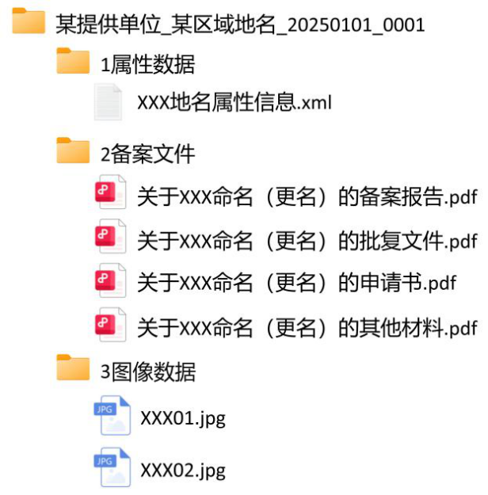
图1文件目录结构

7.2 数据文件格式及命名方式

7.2.1 属性数据
文件夹名称为“1属性数据”，文件格式应为可扩展标记语言格式，文件命名为“XXX地名属性信息”，相关信息应符合以下规定：
- XXX为审批命名、更名的地名名称；
- 地名属性数据内容与结构应符合附录A的规定；
- “XXX地名属性信息”示例见附录D。

7.2.2 备案文件
文件夹名称为“2备案文件”，文件格式应为便携式文档格式，文件命名为“关于XXX命名（更名）的YYY”。其中，XXX为审批命名的地名名称，YYY为文件类型，文件类型包括：
- 备案报告；
- 批复文件；
- 申请书；
- 其他材料。

7.2.3 图像数据
文件夹名称为“3图像数据”，文件格式应为图像通用格式，文件命名为“XXX序号”，相关信息应符合以下规定：
- XXX为审批命名、更名的地名名称；
- 序号为同一地名多个图像数据的顺序号，宜为两位数字，即01—99，不足两位时，以“0”补足两位。

7.3 交换方式
备案数据传输分为在线传输和离线传输，在线传输通过网络进行传输实现交换，不满足在线传输条件的采用离线传输。

7.3.1在线传输
备案数据不涉及数据安全与敏感信息时，宜使用在线传输。在线传输宜采用即时交换、服务接口交换和前置机交换等方式进行。

7.3.2离线传输
备案数据不宜在线传输的，数据提供方和需求方应采用双方约定的方式进行离线传输。

7.3.3数据安全
备案数据交换过程应遵守信息安全相关管理规定，采取适当措施保证数据安全。

数据质量要求

8.1 规范性
数据规范性应符合以下规定：
- 交换文件目录结构及命名方式应符合7.1的规定；
- 数据文件格式及命名方式应符合7.2的规定；
- 地名备案数据内容与结构应符合附录A的规定；
- 地名公告数据内容与结构应符合附录C的规定；
- 罗马字母拼写应符合GB/T 38207的相关规定。

8.2 完整性
数据完整性应符合以下规定：
- 备案数据应包含全部审批地名，无缺漏；
- 备案文件应完整，无缺失；
- 数据必填项应完整，无缺失。

8.3 准确性

8.3.1 属性正确性
- 属性数据文件应符合格式要求，内容符合附录A的规定；
- 属性项应包含本要求全部规定的属性项；
- 属性项的名称、类型、长度和顺序应与本要求一致；
- 属性项填写应如实反映地理实体现状。

8.3.2 位置准确性
- 空间位置坐标应准确，图解坐标精度表示到秒，实地测量误差应小于20米；
- 地名之间的相对位置关系应与实际保持一致。

8.3.3 图像准确性
图像数据应能如实反映地名及地理实体现状。

8.4 逻辑性
数据逻辑性应符合以下规定：
- 时间描述应合理，地名命名、更名申请时间应比地名命名、更名批准时间早；
- 地名属性信息与空间信息应一一对应；
- 图像数据应与地名及地理实体相匹配；
- 地名信息和备案文件内容应保持一致。

（规范性）
地名备案属性数据内容与结构
地名备案属性数据内容与结构应符合表A的规定。
表A 地名备案属性数据内容与结构
序号 | 字段名称 | 字段标识 | 字段类型 | 字段长度 | 约束条件 | 说明
1 | 标准名称 | BZMC | 长字符型 | 100 | M | 地名命名、更名批复文件中的地名名称
2 | 罗马字母拼写 | LMZMPX | 长字符型 | 100 | M | 地名命名、更名批复文件中的地名名称拼写
3 | 别名 | BM | 长字符型 | 100 | O | 公路编号或地名别名  例：G109
4 | 地名类别 | DMLB | 长字符型 | 50 | M | 地名所指代的地理实体的类别，小类名称
5 | 地名命更名状态 | DMMGMZT | 长字符型 | 10 | M | 可选项：命名、更名
6 | 原地名 | YDM | 长字符型 | 100 | O | 地名更名前的原地名，地名命名则原地名为空
7 | 命更名时间 | MGMSJ | 日期型 | 8 | M | 地名命名、更名批复文件的发布时间
8 | 批文号 | PWH | 长字符型 | 50 | O | 地名命名、更名批复文件的发文号
9 | 得名原因 | DMYY | 长字符型 | 500 | M | 地名命名、更名批复文件中的得名原因
10 | 所在区 | SZQ | 长字符型 | 50 | M | 地名所在行政区，地名所指代的地理实体跨区时填写多个行政区，用“；”分割  例：门头沟区；石景山区；丰台区
11 | 所在街乡镇 | SZJXZ | 长字符型 | 50 | O | 地名所在的街道、乡、镇，地名所指代的地理实体不跨区时为必填，涉及多个街乡镇时用“；”分割  例：麦子店街道；六里屯街道
12 | 东经 | DJ | 长字符型 | 13 | M | 点状地名填写点的坐标；线状地名填写起点、止点的坐标；面状地名以点表示，除行政区划类填写驻地坐标，其余类型填写面的几何中心点的坐标  例：_°_′_″  第三段“秒”预留两位小数
13 | 至东经 | ZDJ | 长字符型 | 13 | O | 线状地名地理实体必填，填写经纬度四至。例：_°_′_″  第三段“秒”预留两位小数
14 | 北纬 | BW | 长字符型 | 12 | M | 点状地名填写点的坐标；线状地名填写起点、止点的坐标；面状地名以点表示，除行政区划类填写驻地坐标，其余类型填写面的几何中心点的坐标  例：_°_′_″  第三段“秒”预留两位小数
15 | 至北纬 | ZBW | 长字符型 | 12 | O | 线状地名地理实体必填，填写经纬度四至。  例：_°_′_″  第三段“秒”预留两位小数
16 | 数据提供单位 | SJTGDW | 长字符型 | 100 | M | 数据提供方的机构名称全称
17 | 数据提供日期 | SJTGRQ | 日期型 | 8 | M | 数据提交日期  格式示例：2025-04-21
18 | 联系人 | LXR | 长字符型 | 20 | M | 数据提供方的联系人姓名
19 | 联系电话 | LXDH | 长字符型 | 20 | M | 数据提供方的联系人电话
20 | 备注 | BZ | 长字符型 | 200 | O | 地名相关说明
注：约束条件M为必填，O为非必填。

（资料性）
备案文件示例

B.1 备案报告模板
备案报告模板见图B.1。
关于XX市XX区
XX（等）地名的备案报告
：（受理备案机关名称）
XX（等）地名命名（或更名）事项已于ＸＸ年ＸＸ月ＸＸ日经我单位批准，批准文号ＸＸＸ。现根据国务院《地名管理条例》第十三条规定，报送你单位备案。请你单位按《地名管理条例》第十四条规定做好公告工作（或请你单位转有权公告的地名行政主管部门按《地名管理条例》第十四条规定做好公告工作）。地名公告不需要（或需要）与我单位联合发布。

附件：1.地名命名、更名批复文件；
2.地名命名、更名申请书；
3.综合评估、专家论证、征求意见的相关报告。

申请备案机关名称（盖章）
XX年XX月XX日
联系人：
联系电话：

图B.1 备案报告模板

B.2 地名命名、更名批复文件示例
地名命名、更名批复文件示例见图B.2。
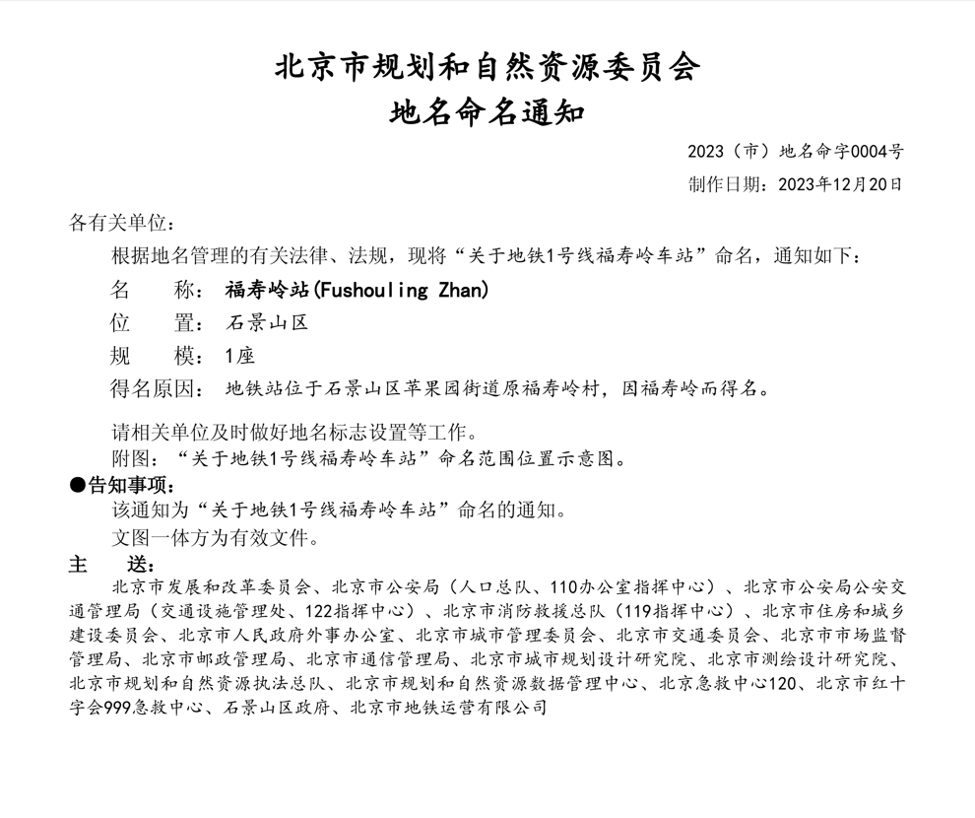
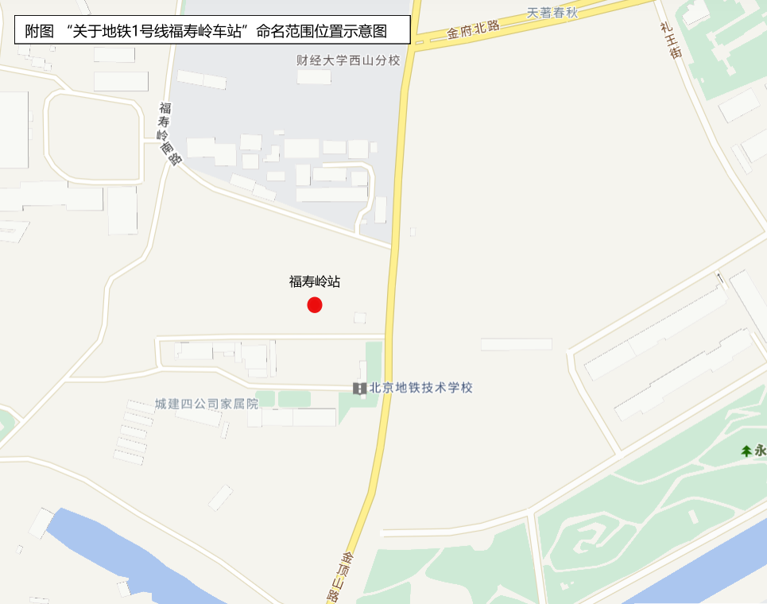
图B.2 地名命名、更名批复文件示例

B.3 地名命名、更名申请书示例
地名命名、更名申请书示例见表B.1。
表B.1 地名命名、更名申请书示例
使用标准地名收件表
项目编号： 立案号：
拟名单位 | 北京市规划和自然资源委员会 | 类别 | 命名
拟名地名 | 福寿岭站 | 汉语拼音 | Fushouling Zhan
所在政区 | 石景山区
位置 | 石景山区苹果园街道
审批依据 | 北京市人民政府办文第23766号
名称含义 | 地铁站位于石景山区萃果园街道原福寿岭村，因福寿岭而得名。
起止点 | （填写说明：线状地名地理实体应填写）
四至范围 | （填写说明：选填内容）
收件人 | （填写说明：收件人姓名） | 收件时间 | XX年XX月XX日
注意事项 | （填写说明：选填内容）

（规范性）
地名公告属性数据内容与结构
地名公告属性数据内容与结构应符合表C的规定。
表C 地名公告数据内容与结构
序号 | 字段名称 | 字段标识 | 字段类型 | 字段长度 | 约束条件 | 说明
1 | 标准名称 | BZMC | 长字符型 | 100 | M | 地名命名、更名批复文件中的地名名称
2 | 原地名 | YDM | 长字符型 | 100 | O | 地名更名前的原地名
3 | 地名类别 | DMLB | 长字符型 | 50 | M | 地名所指代的地理实体的类别，小类名称
4 | 罗马字母拼写 | LMZMPX | 长字符型 | 100 | M | 地名命名、更名批复文件中的地名名称拼写
5 | 得名原因 | DMYY | 长字符型 | 500 | O | 地名命更名的原因
6 | 所在区 | SZQ | 长字符型 | 50 | M | 地名所指代的地理实体跨区时填写多个行政区，用“；”分割  例：门头沟区；石景山区；丰台区
7 | 命更名时间 | MGMSJ | 日期型 | 8 | M | 地名命名、更名批复文件的发布时间  格式示例：2025-04-21
8 | 批准机关 | PZJG | 长字符型 | 100 | M | 地名批准机关全称
注：约束条件M为必填，O为非必填。

（规范性）
地名备案属性信息示例

<?xml version="1.0" encoding="UTF-8"?>
<place>
<BZMC>福寿岭站</BZMC>
<LMZMPX>Fushouling Zhan</LMZMPX>
<BM></BM>
<DMLB>公共交通车站</DMLB>
<DMMGMZT>命名</DMMGMZT>
<YDM></YDM>
<MGMSJ>2023-12-20</MGMSJ>
<PWH>2023（市）地名命字0004号</PWH>
<DMYY>地铁站位于石景山区萃果园街道原福寿岭村，因福寿岭而得名。</DMYY>
<SZQ>石景山区</SZQ>
<SZJXZ>苹果园街道</SZJXZ>
<DJ>116°9′53.91′′</DJ>
<ZDJ></ZDJ>
<BW>39°56′17.60′′</BW>
<ZBW></ZBW>
<SJTGDW>北京市规划和自然资源委员会</SJTGDW>
<SJTGRQ>2023-12-26</SJTGRQ>
<LXR>XXX</LXR>
<LXDH>010-XXXXXX</LXDH>
<BZ></BZ>
</place>

参考文献
[1] GB/T 28226—2011 地名信息交换格式
[2] GB/T 23295.1—2009 地名信息服务 第1部分：通则
[3] GB/T 43245—2023 智慧城市基础设施 数据交换与共享指南
[4] GB/T 40767—2021 地理空间数据交换基本要求
[5] GB/T 917—2017 公路路线标识规则和国道编号
[6] MZ/T 162—2020 地名及地名标志数据格式
_________________________________

